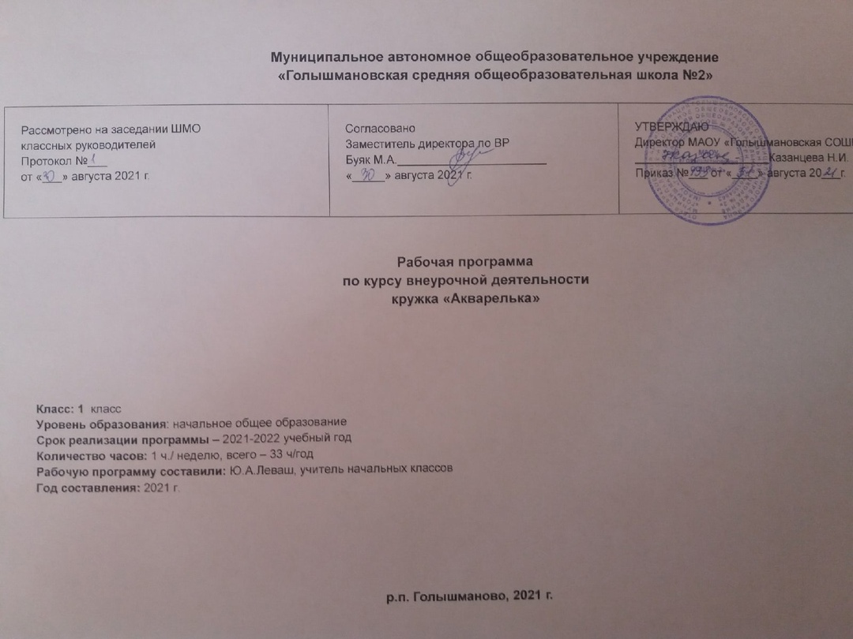
1. Результаты освоения курса внеурочной деятельности:
Личностные результаты
- формирование интереса (мотивации) к изобразительному искусству;
-использование полученных умений в практической деятельности и повседневной жизни.
-формирование коммуникативной компетентности в общении и сотрудничестве со сверстниками, взрослыми в процессе образовательной, творческой деятельности;
-развитие эстетического сознания через освоение художественного наследия народов России и мира, творческой деятельности эстетического характера.
-появится возможность и способность к реализации своего творческого потенциала;

Метапредметные результаты
Регулятивные УУД
• Проговаривать последовательность действий.
• Учиться работать по предложенному учителем плану.
• Учиться отличать верно выполненное задание от неверного.
• Учиться совместно с учителем и другими учениками давать эмоциональную оценку деятельности класса.
Основой для формирования этих действий служит соблюдение технологии оценивания образовательных достижений.
Познавательные УУД:
• Ориентироваться в своей системе знаний: отличать новое от уже известного с помощью учителя.
• Делать предварительный отбор источников информации.
• Добывать новые знания: находить ответы на вопросы, используя свой жизненный опыт и информацию, полученную на уроке.
• Перерабатывать полученную информацию: делать выводы в результате совместной работы всего класса.
Коммуникативные УУД:
• Уметь пользоваться языком изобразительного искусства:
а) донести свою позицию до собеседника;
б) оформить свою мысль в устной и письменной форме (на уровне одного предложения или небольшого текста).
• Уметь слушать и понимать высказывания собеседников.
• Совместно договариваться о правилах общения и поведения в школе и на уроках изобразительного искусства и следовать им.
• Учиться согласованно, работать в группе:
а) учиться планировать работу в группе;
б) учиться распределять работу между участниками проекта;
в) понимать общую задачу проекта и точно выполнять свою часть работы;
г) уметь выполнять различные роли в группе (лидера, исполнителя, критика)

Предметные результаты освоения изобразительного искусства в начальной школе проявляются в следующем:
в познавательной сфере - понимание значения искусства в жизни человека и общества; восприятие и характеристика художественных образов, представленных в произведениях искусства; умение различать основные виды и жанры пластических искусств, характеризовать их специфику; сформированность представлений о ведущих музеях России и художественных музеях своего региона;
в ценностно-эстетической сфере - умение различать и передавать в художественно-творческой "деятельности характер, эмоциональное состояние и свое отношение к природе, человеку, обществу; осознание общечеловеческих ценностей, выраженных в главных темах искусства, и отражение их в собственной художественной деятельности; умение эмоционально оценивать шедевры русского и мирового искусства (в пределах изученного); проявление устойчивого интереса к художественным традициям своего и других народов;
- в коммуникативной сфере - способность высказывать суждения о художественных особенностях произведений, изображающих природу и человека в различных эмоциональных состояниях; умение обсуждать коллективные результаты художественно – творческой деятельности;
- в трудовой сфере - умение использовать различные материалы и средства художественной выразительности для передачи замысла в собственной художественной деятельности; моделирование новых образов путем трансформации известных.

Обучаемые первого года обучения

Должны знать:
- названия основных и составных цветов;
- понимать значение терминов: краски, палитра, композиция, художник, линия, орнамент; аппликация, симметрия, асимметрия, композиция, силуэт, пятно, роспись;
- изобразительные основы декоративных элементов;
- материалы и технические приёмы оформления;
- названия инструментов, приспособлений.

Должны уметь:
- пользоваться инструментами: карандашами, кистью, палитрой;
- полностью использовать площадь листа, крупно изображать предметы;
- подбирать краски в соответствии с настроением рисунка;
- владеть основными навыками использования красного, жёлтого, синего цветов их смешением;
- моделировать художественно выразительные формы геометрических и растительных форм;
- пользоваться материалами.

2. Содержание программы
Мир маленького человека красочный, эмоциональный. Для этого возраста органичны занятия изобразительным искусством. Для ребёнка 6 – 7 лет необходим определённый уровень графических навыков, важно научиться чувствовать цвет.
Для развития двигательной ловкости и координации мелких движений рук проводятся упражнения на рисование линий разного характера, точек, пятен, штрихов. В процессе занятий по темам проводятся беседы ознакомительного характера по истории искусства в доступной форме, совершаются заочные экскурсии по музеям и выставочным залам нашей страны и мира. Дети знакомятся с творчеством лучших художников нашей страны и мира. В конце каждого занятия фиксируется внимание детей на достигнутом результате.

1)Радужный мир(28 часов): Условия безопасной работы (ведение в образовательную программу), Изобразительные свойства акварели. Основные цвета. Смешение красок. Кляксография в чёрном цвете. Передача в рисунках формы, очертания и цвета изображаемых предметов. Образ воды. Беседа о передаче настроения чере иллюстрации. Красота фактуры и рисунка. Знакомство с техникой одноцветной монотипии. Пропорции человеческого лица. Ритм геометрических пятен. Отработка приема в декоре дома – линия зигзаг. Отработка приёма – волнистые линии.. Беседа с показом иллюстративного и природного материала.

2) Выставки, экскурсии, рисование на воздухе (4 часа): Конкурсы, фестивали В процессе занятий по темам проводятся беседы ознакомительного характера по истории искусства в доступной форме, совершаются заочные экскурсии по музеям и выставочным залам нашей страны и мира. Дети знакомятся с творчеством лучших художников нашей страны и мира. В конце каждого занятия фиксируется внимание детей на достигнутом результате.

3) Мониторинг освоения программы (1 час): Проводится в конце учебного года с целью определения уровня освоения образовательной программы, реализации поставленных задач в обучении, воспитании и развитии и соотнесения полученного результата с целью образовательной программы

3. Тематическое планирование
№ | Тема | Количество часов
1. | Радужный мир | 28
2. | Выставки, экскурсии, рисование на воздухе.  Конкурсы, фестивали | 4
3. | Мониторинг освоения программы | 1
 | Итого: | 33

Календарно-тематический план

1 класс
№  занятия | Тема занятия | Содержание и форма работы | Результаты освоения курса внеурочной деятельности | Дата проведения занятия по плану | Дата проведения занятия по факту
1. | «Знакомство с королевой Кисточкой». | Урок-игра. Условия безопасной работы. (Введение в образовательную программу.) | формирование целостного мировоззрения, учитывающего культурное, языковое, духовное многообразие современного мира;  формирование осознанного, уважительного и доброжелательного отношения к другому человеку, его мнению, мировоззрению, культуре; готовности и способности вести диалог с другими людьми и достигать в нем взаимопонимания;  формирование коммуникативной компетентности в общении и сотрудничестве со сверстниками, взрослыми  в процессе творческой деятельности; | 06.09
2-3. | «Что могут краски?» | Изобразительные свойства акварели. Основные цвета. Смешение красок. Радуга. Урок – игра. |  | 13.09  20.09
4. | «Изображать можно пятном». | Акварель, отработка приёма рисования кругов в разных направлениях. Плавное движение. Раскрасить приёмом «размыть пятно». |  | 27.09
5. | «Изображать можно пятном». | Кляксография в чёрном цвете. Превратить пятно в зверушку. |  | 04.10
6. | «Осень. Листопад». | Просмотр репродукций картин художников. Беседа на тему «Осень» с использованием иллюстративного материала. Смешение теплых цветов. Акварель. Отработка приёма: примакивание кисти боком, от светлого к тёмному. |  | 11.10
7. | «Силуэт дерева». | Передача в рисунках формы, очертания и цвета изображаемых предметов. Изображение дерева с натуры. |  | 18.10
8. | «Грустный дождик». | Образ дождя, ограниченная палитра. Акварель. Беседа о передаче чувств через иллюстративный материал. |  | 01.11
9. | «Изображать можно в объёме». | Превратить комок пластилина в птицу. Лепка. |  | 08.11
10. | «Здравствуй, мир!» | Обзорная экскурсия |  | 15.11
11. | «Красоту нужно уметь замечать». | Изображение спинки ящерки. Красота фактуры и рисунка. Знакомство с техникой одноцветной монотипии. | Проговаривать последовательность действий.  Учиться работать по предложенному учителем плану.  Учиться отличать верно выполненное задание от неверного.  Учиться совместно с учителем и другими учениками давать эмоциональную оценку деятельности класса.  Основой для формирования этих действий служит соблюдение технологии оценивания образовательных достижений. | 22.11
12. | «Узоры снежинок». | Ритм. Орнамент в круге. Гуашь. Отработка приёма: смешение цвета с белилами. |  | 29.11
13. | «Чудо дерево» | Рисуем дерево тампованием. Создание творческие работы на основе собственного замысла с использованием художественных материалов. |  | 06.12
14. | «Зимний лес». | Характер деревьев. Ограниченная палитра. Изобразительные свойства гуаши. |  | 13.12
15. | «Портрет Снегурочки». | Пропорции человеческого лица. Холодные цвета.  Урок – игра: общение по телефону. |  | 20.12
16. | «К нам едет Дед Мороз». | Фигура человека в одежде. Контраст тёплых и холодных цветов. Урок – игра: общение по телефону. |  | 27.12
17. | «Ёлочка – красавица». | Впечатления о прошедшем празднике. Творческая работа. Свободный выбор материала.
18- 19 | «Снежная птица зимы». | Холодная гамма цветов. Гуашь. Орнаментальная композиция.
20-21 | «Дом снежной птицы». | Ритм геометрических пятен. Отработка приема в декоре дома – линия зигзаг.
22. | «Кто живёт под снегом». | Урок – игра на развитие воображения. Холодные и тёплые цвета. Гуашь, акварель (по выбору).
23. | «Красивые рыбы». | Гуашь. Отработка приёма – волнистые линии. Закрепление навыка – примакивание кистью. Беседа с показом иллюстративного и природного материала.
24-25. | «Мы в цирке». | Просмотр репродукций картин художников, которые изображали цирк. Ритм цветовых геометрических пятен. Гуашь. Основные цвета. Рисуем и играем.
26. | «Волшебная птица весны». | Тёплая палитра. Гуашь. Пятно, линия, точка. | Ориентироваться в своей системе знаний: отличать новое от уже известного с помощью учителя.  Делать предварительный отбор источников информации.  Добывать новые знания: находить ответы на вопросы, используя свой жизненный опыт и информацию, полученную на уроке.  Перерабатывать полученную информацию: делать выводы в результате совместной работы всего класса.
27. | «Моя мама». | Творческая работа. Беседа с показом детских работ, иллюстраций по иконописи.
28-29. | «Цветы и травы». | Изобразительные свойства графических материалов: фломастеров, мелков. Ритм пятен и линий. Игра «Мы – гномики».
30-31. | «Цветы и бабочки». | Просмотр репродукций картин художников с изображением цветов и бабочек. Декоративное рисование. Композиция в круге. Гуашь.
32. | «Орнамент из цветов, листьев и бабочек для украшения коврика». | Понятие «стилизация», переработка природных форм в декоративно-обобщенные.
33. | «Наши успехи» | Заключительное занятие: выставка работ, награждение активных учащихся
 | Всего часов:

